Exercice 1 (6 points)
Correction
Question | Niveau | Contenu | Solution
1 | 1 | Passer de la représentation d'une base dans une autre. | 01100001
2 | 1 | Construire un tableau par compréhension. | [0, 0, 0, 0, 0, 0, 1, 1, 1, 0, 0, 0, 1, 1, 1]
3 | 2 | Itérer sur les éléments d'un tableau. Construire une entrée de dictionnaire | 14 if x in nb_occ:  15 nb_occ[x] = nb_occ[x] + 1  16 else:  17 nb_occ[x] = 1
4 | 2 | Itérer sur les éléments d'un dictionnaire. | 14 for cle in dict.keys():  15 if dict[cle] > valeur_max:  16 valeur_max = dict[cle]  17 cle_max = cle  18 return cle_max
5 | 1 | Mise au point des programmes. Gestion des bugs. | L’erreur se situe à l’intersection de la première ligne et de la seconde colonne.
6 | 3 | Utiliser des tableaux de tableaux pour représenter des matrices : notation a[i][j]. | 9 def erreur_colonne(mat):  10 for num_col in range(3):  11 if sum([mat[num_lig][num_col] for num_lig in range(3)]) % 2 != 0:  12 return num_col  Autre version possible
7 | 1 |  | Le code du tableau le plus proche est 1110000, qui ne diffère que par son second bit du code reçu.  Il correspond au mot 1000.
8 | 2 |  | 16 # Copie du code recu créée par compréhension  17 code = [bit for bit in code_recu]  18 for indice in range(7):  19 # Inversion du bit d'indice courant  20 code[indice] = (code[indice] + 1) % 2  21 if code in liste_code_correct:  22 return code  23 else:  24 # Réinit. de bit d'indice courant  25 code[indice] = ((code[indice] + 1) % 2)
9 | 1 | Arbres binaires : nœuds, racines, feuilles, sous-arbres gauches, sous-arbres droits. | $$2^{7}=128$$
10 | 3 | Algorithmes sur les arbres binaires. Parcourir un arbre. Récursivité. Vocabulaire de la programmation objet : classes, attributs, méthodes, objets. | 11 if code[i] == 0:  12 return decode(arbre.gauche, code, i+1)  13 if code[i] == 1:  14 return decode(arbre.droit, code, i+1)

Exercice 2 (6 points)
Correction
Question | Niveau | Contenu | Solution
1 | 1 | comprendre une situation/un problème | On mange successivement les bonbons d’indices 0, 3, 6, 2, 7, 5, 1 et le dernier bonbon possède l’indice 4.  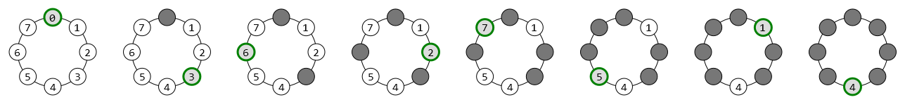  Figure 1. (correction)
2 | 1 | interpréter une erreur de programmation | Une erreur de type NameError indique une variable de nom inconnu. Bob a saisi true que Python interprète comme un nom de variable. Il faut taper True afin d’utiliser le booléen.
3 | 3 | compléter une fonction Python simple | 1 def dernier(n):  2 collier = [True for i in range(n)] # création de la liste collier  3 indice = 0  4 collier[indice] = False  5 for etape in range(n-1):  6 nb_bonbons_vus = 0  7 while nb_bonbons_vus != 3:  8 indice += 1  9 if indice >= n:  10 indice = 0  11 if collier[indice]:  12 nb_bonbons_vus += 1  13 collier[indice] = False  14 return indice
4 | 1 | connaître les structures de données | Une file est une structure de données linéaire suivant le modèle « Premier entré, Premier sorti ».
5 | 1 | faire fonctionner un algorithme à la main | Initialement la file est vide. On enfile ensuite les valeurs de [0, 1, 2, 3, 4]. 0 est en tête de la file et 4 à la queue.  On défile donc successivement 0, puis 1 et enfin 2.  Seules les deux dernières valeurs sont enfilées à nouveau.  On a donc finalement : (Tête) 3 4 1 2 (Queue).
6 | 2 | compléter une fonction Python simple | def dernier_file(n):  collier = File()  for i in range(n):  collier.enfile(i)  for tour in range(n - 1):  collier.defile()  collier.enfile(collier.defile())  collier.enfile(collier.defile())  return collier.defile()
7 | 1 | connaître le vocabulaire de la POO | Ces variables sont des attributs.
8 | 2 | faire fonctionner un algorithme à la main | Le succ de zero est un. La variable a contient sa valeur, donc a = 1.  Le pred du succ du succ de un est l’objet deux. La variable b contient sa valeur, donc b = 2.
9 | 2 | compléter une fonction Python | def creer_collier(n):  premier = Bonbon(0)  actuel = premier  for i in range(1, n):  nouveau = Bonbon(i)  actuel.succ = nouveau  nouveau.pred = actuel  actuel = nouveau  actuel.succ = premier  premier.pred = actuel  return premier
10 | 2 | faire fonctionner un algorithme à la main | On travaille sur un collier de 4 bonbons, numérotés de 0 à 3.  Les opérations du code ont pour effet de supprimer le premier bonbon (de valeur 0). La variable bonbon est le succ de premier : il s’agit du bonbon de valeur 1.  On a donc :  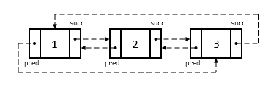  Figure 2. (correction)
11 | 1 | comprendre une situation/problème | Il s’agit de la proposition C : bonbon.valeur == bonbon.succ.valeur.
12 | 2 | compléter une fonction Python complexe | def dernier_chaine(n):  bonbon = creer_collier(n)  while bonbon.valeur != bonbon.succ.valeur:  bonbon.pred.succ = bonbon.succ  bonbon.succ.pred = bonbon.pred  bonbon = bonbon.succ.succ.succ  return bonbon.valeur

Exercice 3 (8 points)
Correction
Question | Niveau | Contenu | Solution
1 | 1 | Modèle relationnel | Il ne permet pas d’identifier de façon unique chaque enregistrement de la relation (sinon, cela ne permettrait qu’une seule réservation par vol, donc un seul passager par avion).
2 | 1 | Modèle relationnel | - le couple (id_vol, id_passager);  - ou une proposition de nouvelle colonne id_reservation.
3 | 1 | Modèle relationnel | Elle indique qu’une colonne dans une table fait référence à la clé primaire d’une autre table. Cela permet de créer des liens entre les données de différentes tables.
4 | 1 | Langage SQL | AI0015, AI0258, AI0292
5 | 2 | Langage SQL | SELECT ville  FROM aeroport  JOIN vol ON vol.aeroport_arr = id_aeroport  WHERE aeroport_dep = 'CDG';
6 | 1 | Langage SQL | UPDATE passager  SET d_totale = 16  WHERE id_passager = 5;
7 | 2 | Base de données relationnelle et langage SQL | L’identifiant du vol n’est pas correct.  Remarque : il existe déjà ce qui va avoir pour effet le rejet de la requête puisqu’il s’agit d’une clé primaire.  INSERT INTO vol (id_vol, aeroport_dep, aeroport_arr, distance)  VALUES ('AI1000', 'CDG', 'YUL', 6);
8 | 1 | Dictionnaire | 10
9 | 2 | Programmation et dictionnaire | 1 def vol_direct(graphe, ville1, ville2):  2 return ville2 in graphe[ville1]  3 # ou : return ville1 in graphe[ville2]
10 | 3 | Programmation et dictionnaire | 1 def liste_villes_proches(graphe, ville, d_max):  2 resultat = list()  3 for voisine in graphe[ville]:  4 if graphe[ville][voisine] <= d_max:  5 resultat.append(voisine)  6 return resultat
11 | 1 | Graphes | 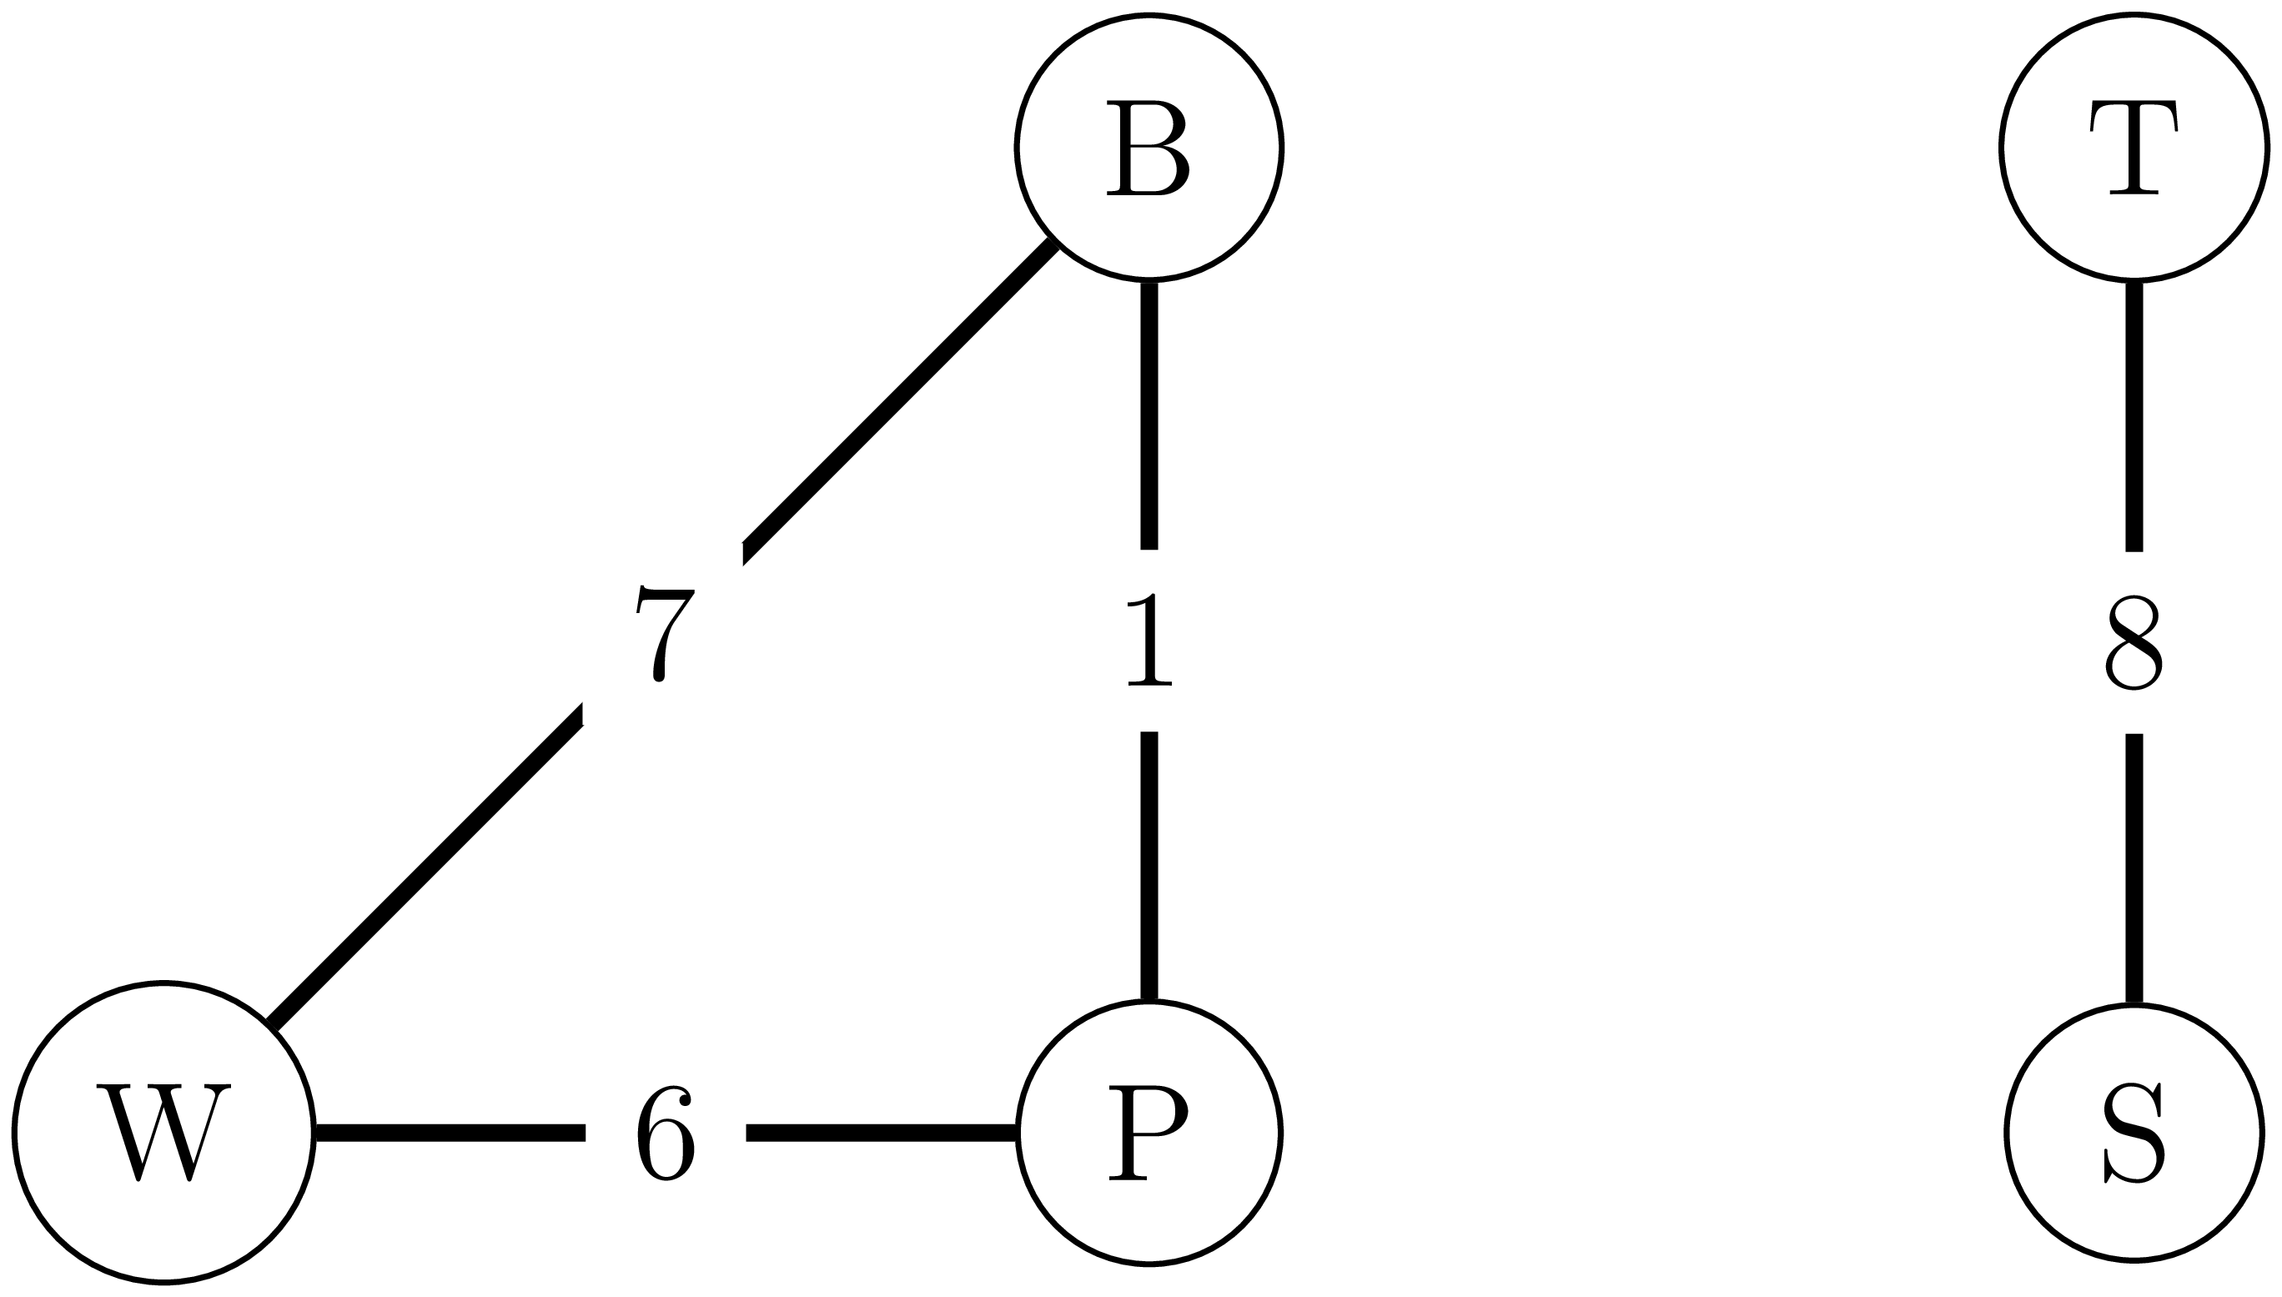  Figure 2. Graphe non orienté pondéré correspondant au réseau aérien de la compagnie Droidevant.
12 | 1 | Graphes | Proposition A
13 | 1 | Récursivité | À la ligne 12 la fonction parcours s’appelle elle-même, la fonction parcours peut donc être qualifiée de fonction récursive.
14 | 3 | Algorithmique - Récursivité | La variable visitees1 contient ['W', 'P', 'T', 'B', 'S'].  La variable visitees2 contient ['W', 'P', 'B'].
15 | 2 | Parcours d'un graphe | Proposition C
16 | 2 | Programmation | 1 def est_connexe(graphe):  2 """Vérifie si un graphe est connexe."""  3 depart = ville_arbitraire(graphe)  4 visitees = []  5 parcours(graphe, visitees, depart)  6 return len(visitees) == len(graphe)
17 | 3 | Algorithmique - Récursivité - Parcours d'un graphe | ['W', 'P', 'T', 'B'] 25  ['W', 'P', 'S', 'T', 'B'] 40
18 | 3 | Algorithmique - Récursivité - Parcours d'un graphe | Cet appel affiche tous les chemins du graphe allant de ville à arrivee sans repasser par un même sommet ainsi que le poids de ces chemins, c’est-à-dire la somme des poids des arêtes de ces chemins.

